质保金等往来款转账财务系统操作指南
为了更好服务全校师生，解决退还质保金业务线上审批问题，现将退还质保金填写报销单流程做如下说明。
操作步骤：
一、登录财务系统
进入智慧财务网上综合服务平台后，选择“智能报销”模块，点击“日常报销——无场景报销（无发票报销）”。
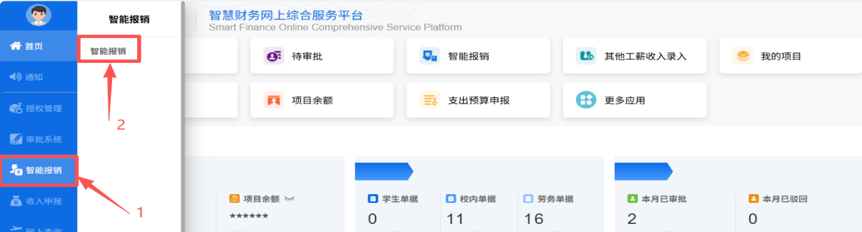
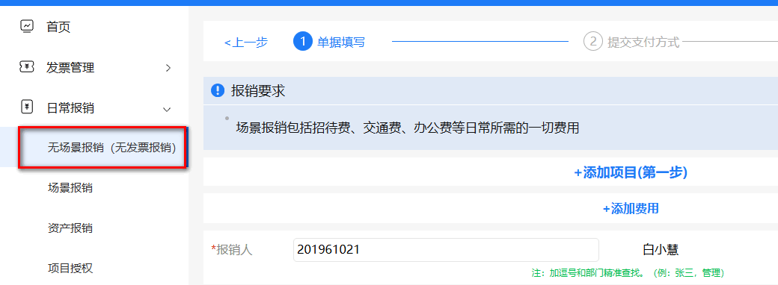
二、填写部门号和项目号
在“添加项目”中选择部门编号“000”和项目编号“9900100001”（项目名称：质保金等往来款退还（转出）），点击“下一步”，然后在弹出的页面点击“添加费用”，选择“其他商品和服务支出”。
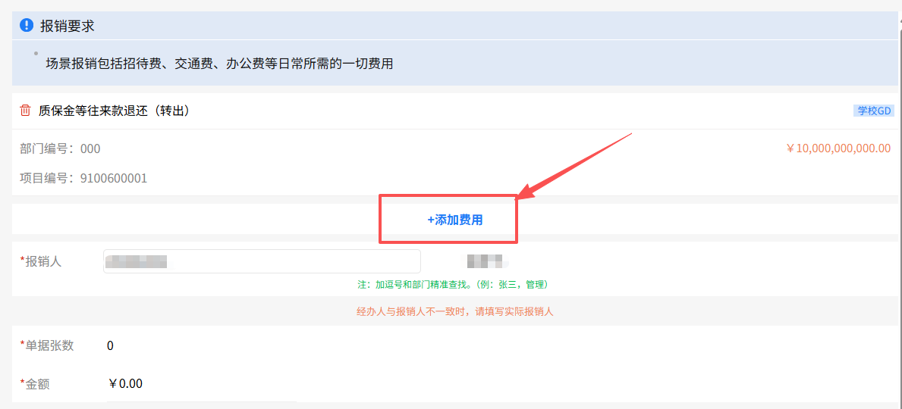
然后填写退质保金的金额，附件张数，报销事由填写：退质保金。（报销理由根据实际情况填写即可）
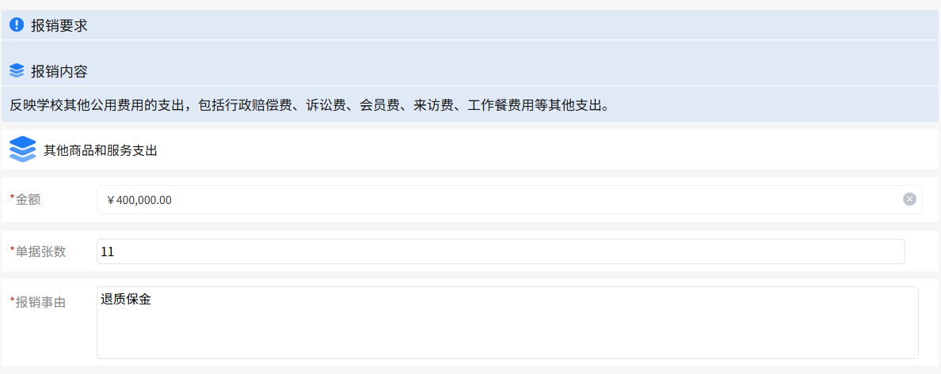
三、上传附件及提交审批
上传附件完成后，点击“下一步”，在弹出来的页面填写收款方信息，填完后点击“提交”。
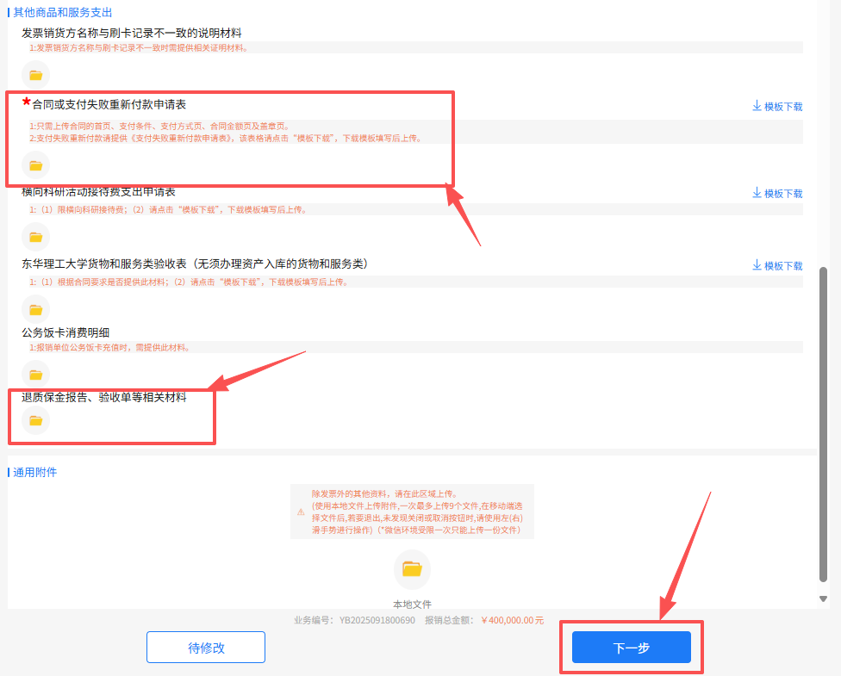
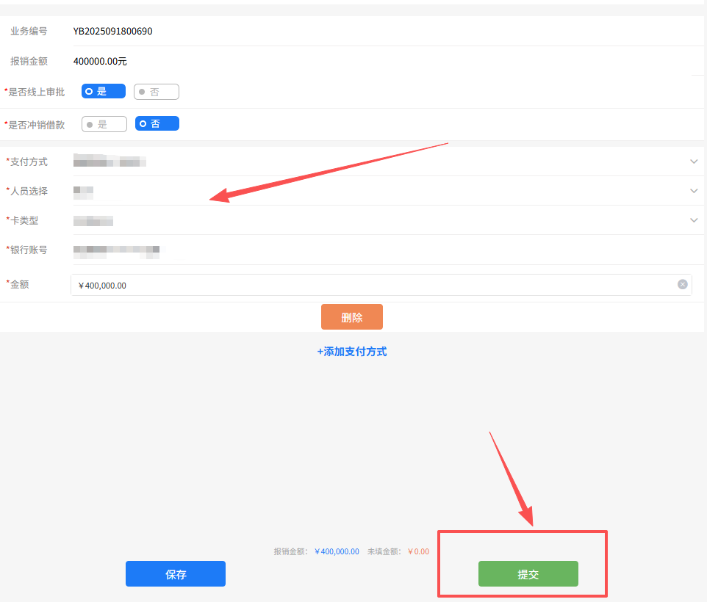
在弹出来的窗口“解释说明”中填：“无需发票”，提交说明。然后点击“提交审批”（系统中已经设置好审批流程，审批人分别为：填写报销单的经办人、经办人的部门负责人、2万以上还需分管校领导、30万以上还需财务分管校领导。）
质保金等往来款转账未设置线上审批流程，填完后打印报销单，和其他材料一并交到计划财务处相关科室即可。
四、注意事项
1.办理退还质保金业务时，需准备其他相关材料：合同、申请报告、验收材料等，请确保材料齐全，以免影响办理进度。
2.请及时打印报销单据，项目000-9900100001无法在教职工财务系统查询到，因此审批流程结束后请及时打印报销单据。

